綠葉戶外 獨木舟活動報名表
1.立槳活動包含200萬意外險+20萬醫療險、專業教練帶領、全套安全設備租用(救生衣、防滑鞋)、全套立槳裝備(一人一板)、更衣帳、防水背包。
特別說明:依保險法規定15足歲以下及65足歲以上僅能投保20萬醫療險，意外險不提供承保，請注意。
2.過去或現在有特殊病史，如頭昏暈眩、關節炎受傷、心臟疾病、懷孕或最近一年曾生產、高血壓、重大手術、中風、糖尿病者，或其他醫
療狀況，(如氣喘，請自行準備隨身藥物)，請特別告知。本公司會針對個人情況特別安排。若無告知發生意外，本公司不負任何法律責任。
3.本公司活動費用皆不包含交通。需自備交通工具前往獨木舟地點。如需接送另行報價。
4.活動當日集合請準時。遲到超過10分鐘，不等待直接出發，且無退費。請注意。
5.當天到達集合點後後請主動與領隊教練電話聯繫，以避免找不到人。領隊教練及連絡電話會於三天前行前通知中告知
6.活動報名表請您務必完整填寫。資料包含保險相關個人資料及腳掌長(光腳長度)，請以公分(cm)做填寫、身高體重，以利本公司為您準
備活動裝備。報名表中行程名稱欄位，填寫行程名稱，並括弧加註報名場次。
7.如有私人用品需帶下水，請用防水袋或兩層以上的塑膠袋包覆後，放入我們所提供的防水袋，約5~8人共用一個防水袋。3C產品請勿帶下水，請特別注意。
8.活動當日服裝請著排汗快乾輕薄長袖衣褲(防蚊蟲叮咬)，避免穿純棉衣物、牛仔褲。並準備防曬用品、遮陽帽、太陽眼鏡。
9.近視者，眼鏡有掉落及安全考量者請加配眼鏡帶固定。
10.攜帶水壺500CC並在活動中隨時補充水份。
11.請您準備一套乾淨的衣服和毛巾備用，供活動後替換。
12.如相機無防水功能，請務帶下水。我們會為您拍照並提供原檔照片以供下載。
13.活動進行時，請遵守教練指示，若因不聽勸阻自行脫隊行動或進行不安全行為者,本公司不負任何責任。
14. 本公司出團皆為併團，如要求不併團，人數須達20人。
15.活動當天若因道路中斷或不可抗力因素，導致無法到達活動地點，本公司為維護安全考量，保有變更活動地點權利。
※退費相關規定:
一、報名完成繳費後，因不可抗力因素如: 陸上颱風警報、豪雨警報，得退還百分之九十(延期則不扣款)。
二、取消
(1) 活動開始日前30日：退還90%。
(2) 活動開始日前7-20日(含第20天)：退還80%。
(3) 活動開始日前7日(含第7天)：退還70%。
(4) 活動開始日前1-6日(含第6天)：退還50%。
(5) 活動開始日：不予退還。

活動地點及日期： |  |  |  |  |  |  | 主辦人 |  | 聯絡電話
報名場次:
主辦人E-mail (寄發行前通知用) :
報數 | 姓名 | 身份證字號 | 出生年月日(民國年) | 聯絡電話 | 腳掌長(cm) | 身高(cm) | 體重(kg) | 緊急聯絡人 | 聯絡人電話 | 備註
1
2
3
4
5
6
7
8
9
10
11
12
13
14
15
16
17
18
19
20

註:身份證號欄位,若為外國人請填護照號碼,並註明國藉及護照英文全名,姓別

如何找出最適合自己的尺寸?
如果您對自己雙腳的尺寸不清楚，可參考您目前所穿的鞋子尺寸，或者量出腳趾最長處和腳跟之間的長度(公分)及腳掌左右最寬處的長度，然後對照下列的尺寸對照表，這樣就能先找到"可能"適合您的尺寸。

【如何量腳ㄚ】
有布尺的話請直接站在布尺上量，或站立在一張白紙上，拿筆畫出腳掌輪廓，再量從腳掌底部到腳趾最長處(通常是第二趾或腳拇趾) 即
是實際腳長。
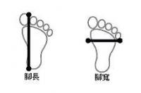鞋號對照表
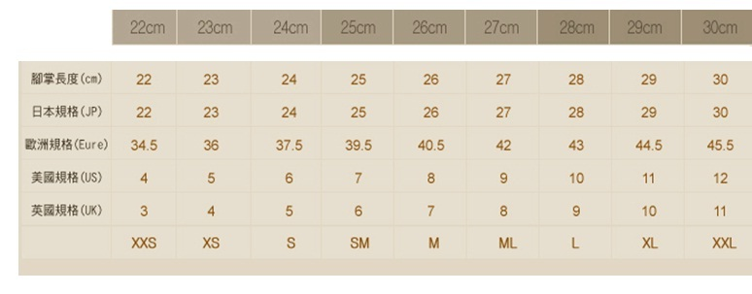
【貼心提醒】請記得要預留點的空間喔，通常以實際腳長再加上0.5-1公分就可以了，如果腳版較寬厚者請選擇大一號的鞋穿著， 會 較為舒適。!

